- FECHA CONFECCION DEL INFORME: 19-10-2021
- PARTICIPANTES: Betancur Juan Pablo, Emanuel Cabrera, Hidalgo Maximiliano, Retamal Cristian, Torres Juan, Romero Facundo, Orellano Damián, Pradenas Gastón, Pradeña Gaston - Gastón Lara.

- OBJETIVOS: Realizar simulacro de accidente de personal con lesión, la cual obligue a tener que utilizar cuello ortopédico y la camilla espinal de inmovilización. Se evalúa si el personal conoce los roles de llamadas y las técnicas para aplicar cada movimiento.
Establecer medidas correctivas de acuerdo a los resultados obtenidos.

- PLANIFICACIÓN DEL EJERCICIO
Se solicita colaboración de un operario el cual actúe como persona lesionada. El primero que llega al lugar verifica el estado de conciencia y realiza un chuequeo del estado de cuerpo. Se le comenta que la persona tuvo un golpe en la zona de la cabeza, se encuentra consciente, pero hay que inmovilizar y llevar con la camilla hasta el punto de reunion, que será el lugar donde el servicio de emergencia externo lo asistirá. Una vez llagado hasta el punto de reunion se repasan los números de emergencia y se realiza una devolución de los observado. Luego se cambian de participante y se simula la misma situación con la diferencia que deben llevar al personal lesionado hasta el ingreso de vehículos livianos.
Se explico y simulo la maniobra de RCP y la de la maniobra de Heimlich.

Puntos que se evaluaron:

Evaluación del contexto y estado de conciencia de la víctima.
Cumplimiento de las etapas en la respuesta ante emergencia.
Técnica de inmovilización y colocación de camilla.
Coordinación y liderazgo de conducción en la situación
Roles de llamada.

Una vez reclutadas los datos de respuesta se determinarán las medidas correctivas y los tiempos de cumplimiento.

- OBSERVADORES: | Ubicación:
Gastón Lara | Zona de trailers

- DESARROLLO:
Preguntas | Comentarios de lo ocurrido
Evaluación del contexto y estado de conciencia de la víctima. | Todo el personal conoce las técnicas para verificar el estado de conciencia, No se verifica el contexto, se detiene la simulación y se explica la importancia de tener control del contexto.
Cumplimiento de las etapas en la respuesta ante emergencia. | El personal reconoce las etapas de verificación de estado de conciencia, inmovilización y traslado.
Técnica de inmovilización y colocación de camilla. | El personal no recordaba claramente como se debía colocar la camilla, se explica la posición lateral de seguridad y luego como ubicar a la personal y de donde tomar para colocar la camilla. Con respecto a la colocación del cuello ortopédico se le comento la importancia ubicar columna vertebral en posición neutral, retirar pelo, realizar la colocación del cuello de a dos personales, una sosteniendo el cuello en linea recta con la columna vertebral y el otro colocando el cuello para luego ser sujetado.
Coordinación y liderazgo de conducción en la situación | En la etapa de levantamiento de la camilla se observo algunas descoordinaciones, se detiene el simulacro y se explica la importancia de un líder que indique la acción a realizar. Luego la maniobra de levantamiento y traslado fue correcta y coordinada.
Roles de llamada | El personal conoce los números de emergencia internos (jefes de brigada) y donde se encuentran publicados los números de llamada.
- CONCLUSIONES:
En líneas generales el personal está en condiciones de poder asistir en una emergencia en donde es necesario asistir a un operario que sufrió una lesión que impide que se mueva por sus propios medios.
Se recomienda contar con cuellos ortopédicos de al menos dos tamaños diferente.
La camilla espinal es de material de madera lo que hace que sea más pesada y se necesite mas de 4 personal grandes para poder mover a una personal lesionada.
Es necesario seguir entrenando al personal en técnicas de inmovilización y de traslado para lograr tener una respuesta eficiente frente a todo evento que nos pueda ocurrir.

- REUNIÓN DE CIERRE:
Reunión de cierre
Mejoras o medidas correctivas | Responsables | Fecha de control | Verifico
Brindar capacitación sobre características y tipos de elementos para actuar en caso de emergencia. | Lara Gastón | 01/12/2021
Realizar comunicado informando a todo el personal el lugar donde estar ubicado la camilla espinal de inmovilización, cuello/s ortopédico y botiquín de primeros auxilios. | Lara Gastón | 01/11/2020
Realizar practica de maniobra de RCP y Primeros auxilio (Teórico – Practica) . | Dra Laboral / Lara Gastón | A definir
Realizar simulacro de Roles de llamada. | Lara Gastón | 01/11/2021
Definir estratégicamente personal interno para formar parte de brigada de emergencia ante lesiones de personal y dar capacitación especifica. | Lara Gastón – RRHH. | 15/12/2021

- ANEXO DE FOTOS

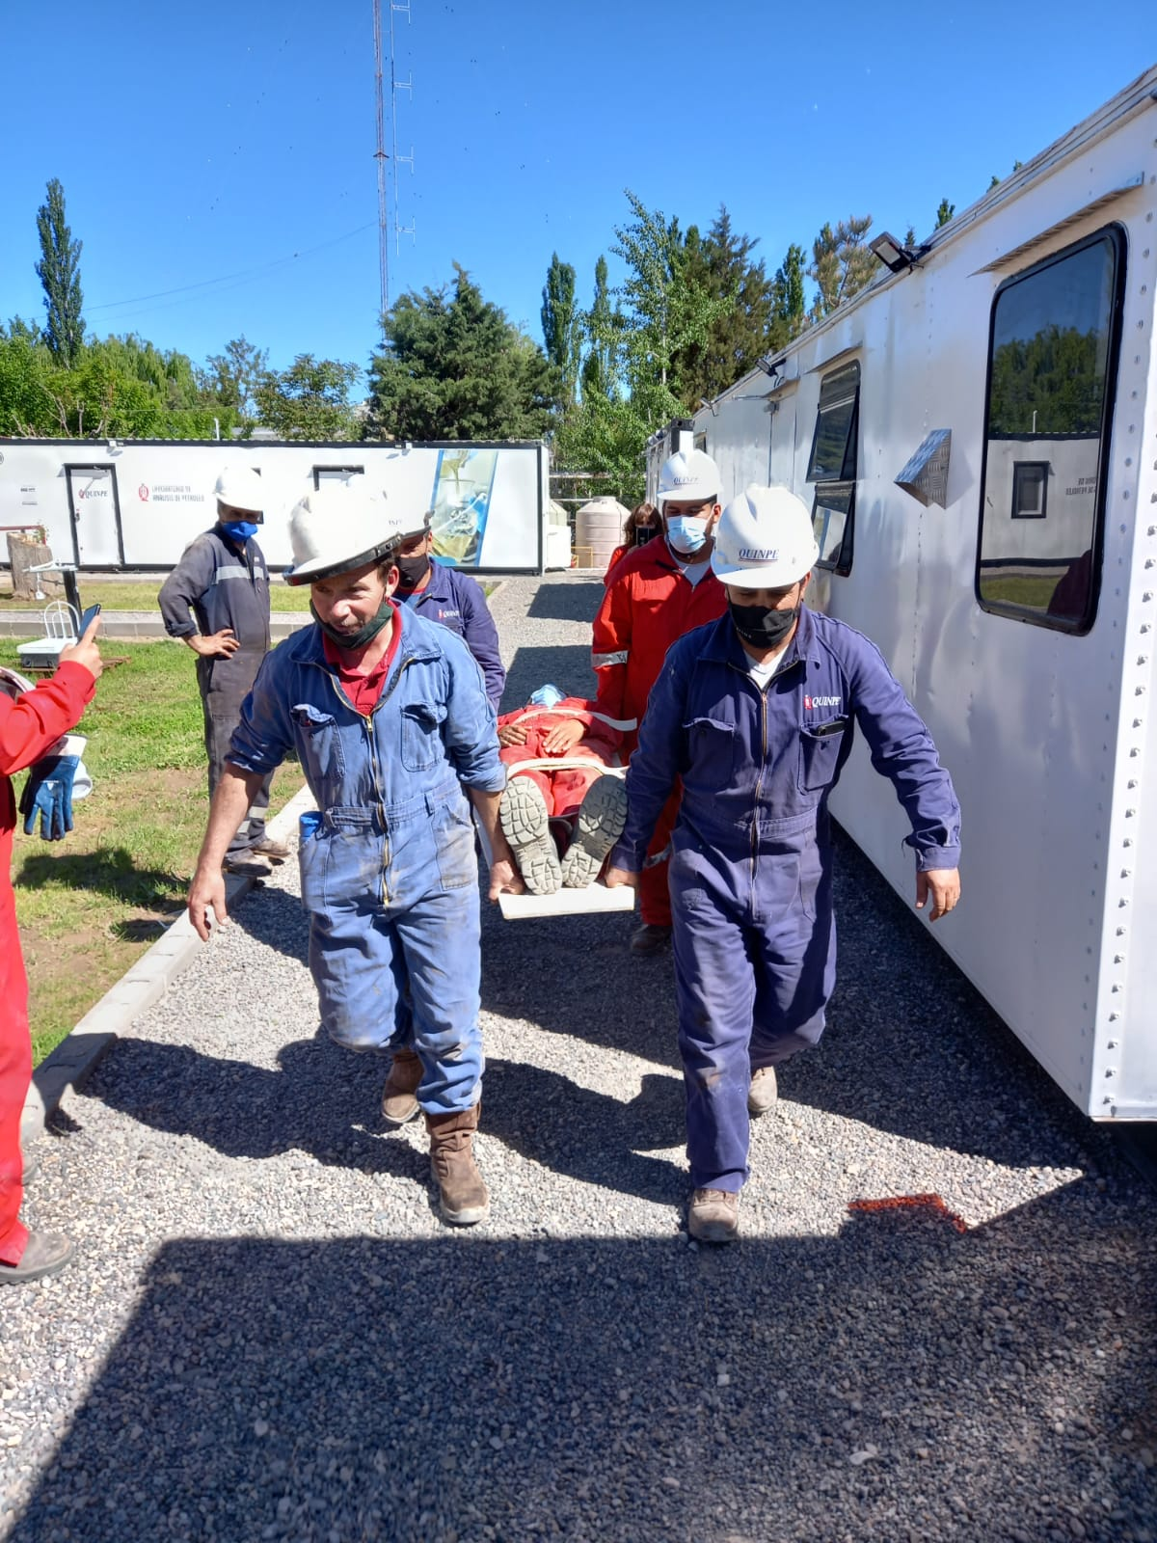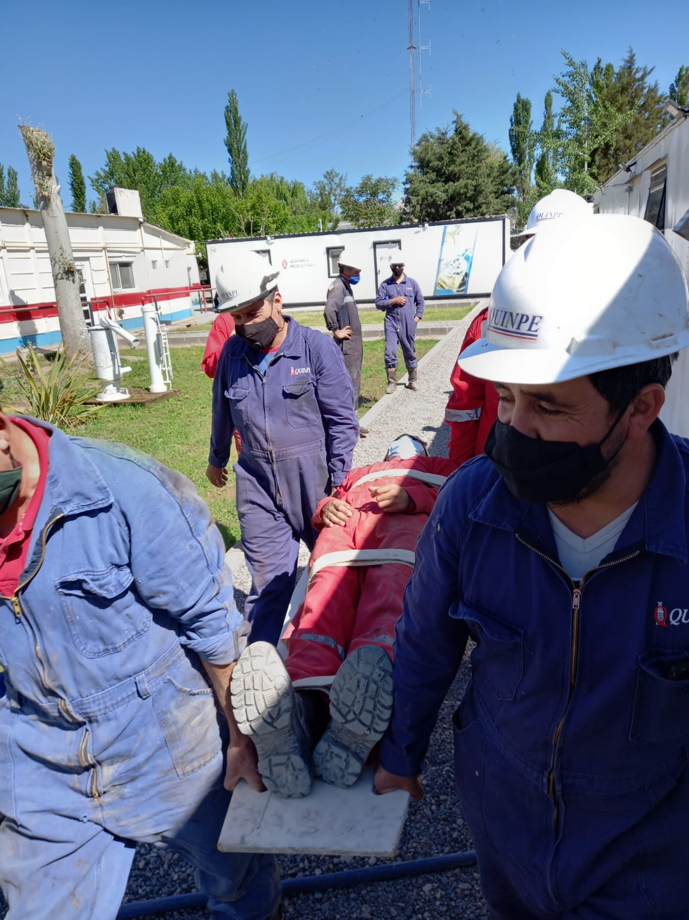

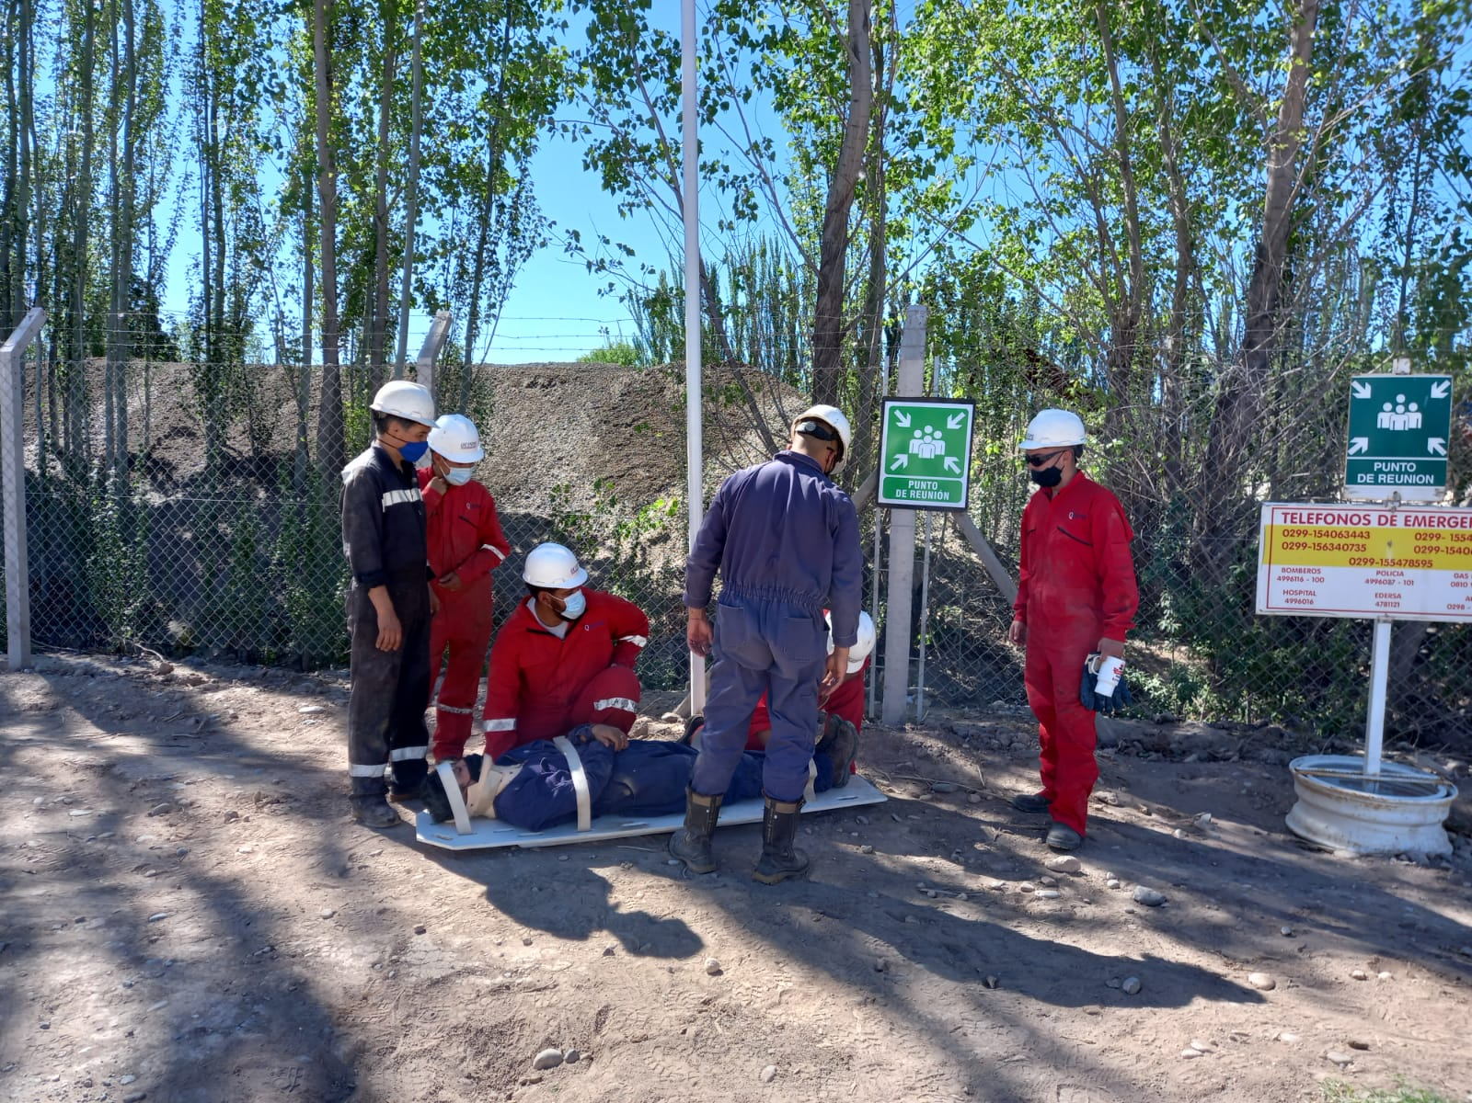

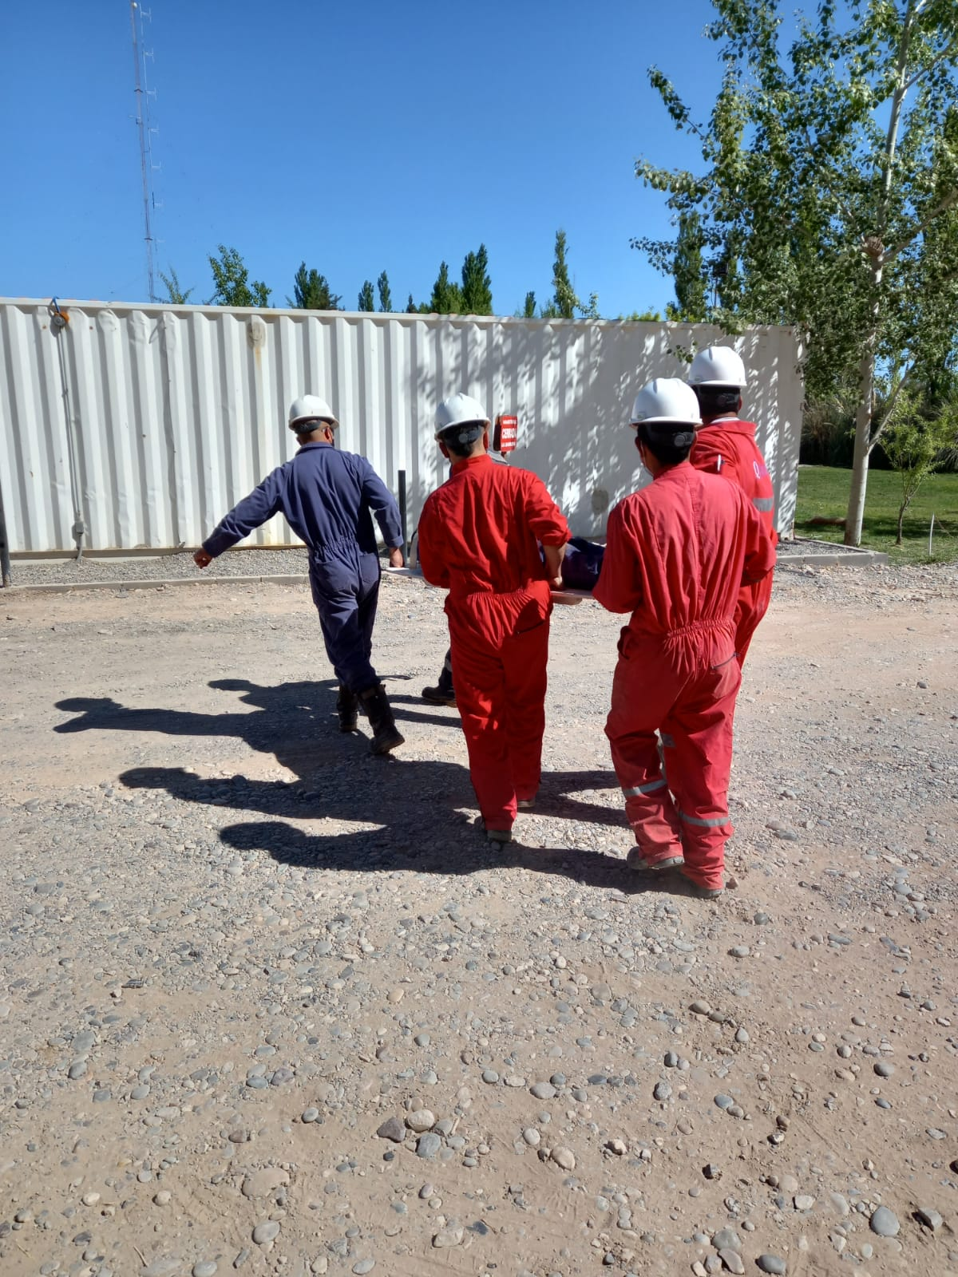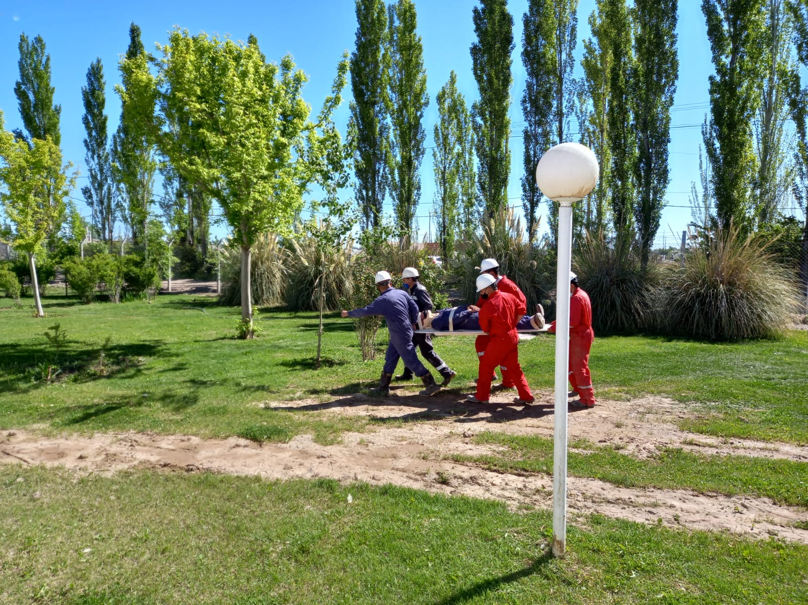

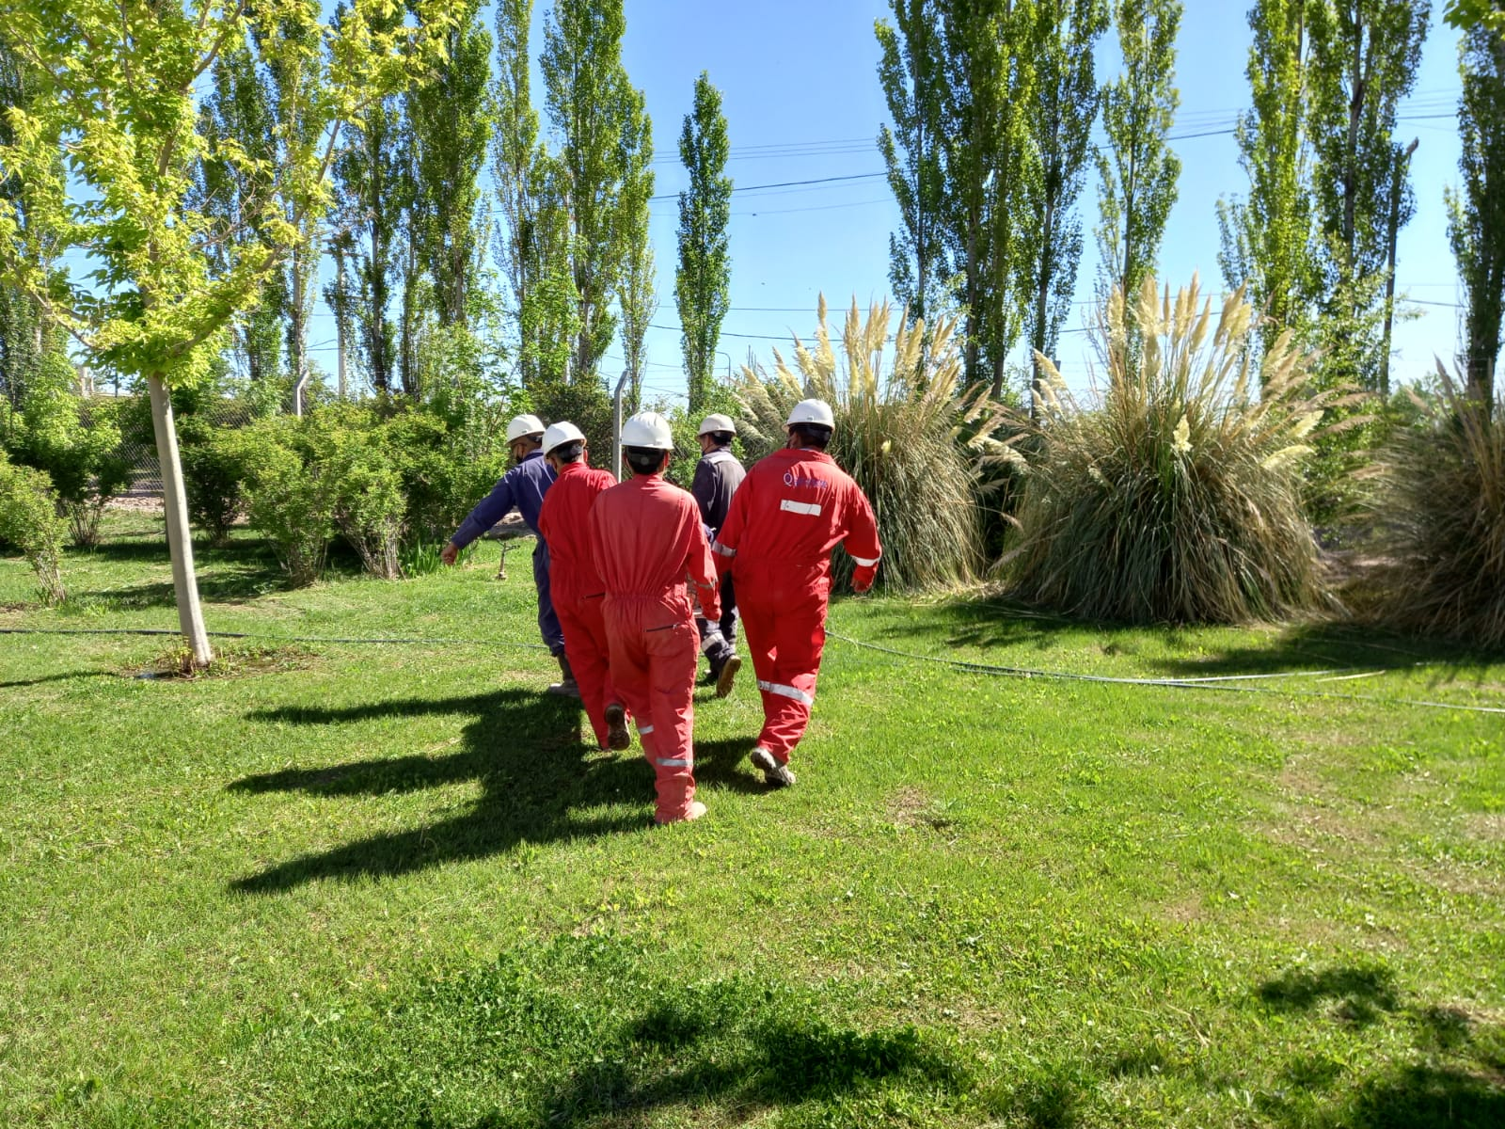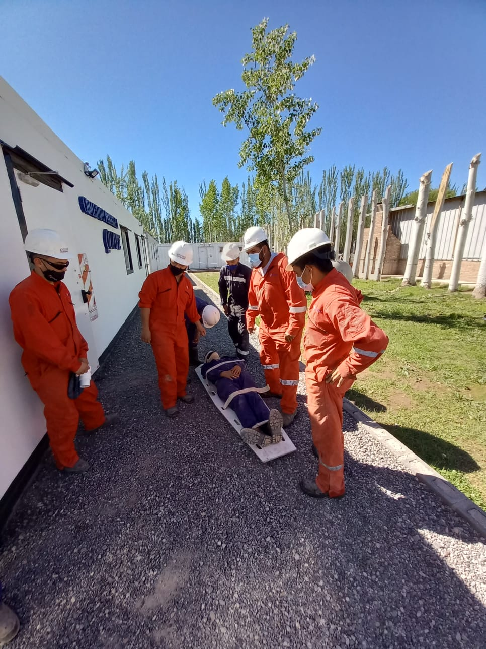

QUIEN LIDERO EL SIMULACRO:
NOMBRE | FIRMA
Lara Gastón

